DESCRIPTIF DE L’ACTIVITÉ

Niveau CECR | A1.1
Filière | FLE A
Compétence évaluée | Compréhension écrite
Support | Icônes et textes comprenant des indications et/ou des interdictions.
Description de l’activité | Les apprenants doivent appareiller les images indiquant l’interdiction ou l’indication aux textes correspondants.
Compétences langagières | Comprendre une signalétique.
Compétences communicatives évaluées (réf. CECR) | Peut reconnaître des mots ou expressions les plus courants dans des situations simples de la vie quotidienne.  Peut repérer et comprendre des informations très simples dans un texte court.
Compétences linguistiques en compréhension | - Mots courants de la vie quotidienne (« manger », « fumer », « chien », « poubelles »,) de la vie en ville (« travaux »)
Pondération proposée pour l’activité | 5 points

ÉVALUATION – COMPRÉHENSION ÉCRITE – NIVEAU A1.1
Observez les images à gauche et lisez les textes à droite. Écrivez le numéro de l’image correspondant au texte.
1 |  | Image numéro : …………
2 |  | Image numéro : …………
3 |  | 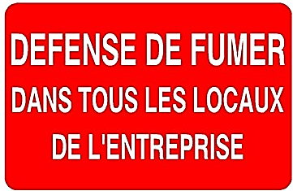  Image numéro : …………
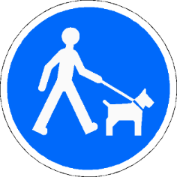  4 |  | Jours de collecte des poubelles :  Lundi : sacs blancs et sacs jaunes  Jeudi : sacs blancs et sacs bleus  Image numéro : …………
5 |  | MERCI DE TENIR VOTRE CHIEN EN LAISSE  Image numéro : …………

DOCUMENT FORMATEUR : PISTES DE CORRECTION ET DE NOTATION

Total des points pour l’activité (1 pt par réponse correcte) /5

Image n°3 | Image n°5 | Image n°2

v  Jours de collecte des poubelles :  Lundi : sacs blancs et sacs jaunes  Jeudi : sacs blancs et sacs bleus | MERCI DE TENIR VOTRE CHIEN EN LAISSE
Image n°1 | Image n°4

